#### 

**بولتن خبری هسته‌ای روسیه**

**عناوین خبرها:**

1. ایزوتوپ رادیواکتیو جدید لوتتیم در فنلاند سنتز شد. (وب‌سایت انرژی اتمی روسیه 2022/03/25)
2. بلژیک می‌خواهد عمر نیروگاه‌های هسته‌ای را 10 سال دیگر تمدید کند. (وب‌سایت استرانا روس‌اتم 2022/03/25)
3. روس‌اتم امکان ساخت نیروگاه هسته‌ای کوچک 110 مگاواتی با دو راکتور RITM-200N در یاکوتیا را بررسی خواهد کرد. (وب‌سایت انرژی اتمی روسیه 2022/03/29)
4. متخصصان اتمی چین غلظت تیتانیوم و هلیوم-3 را در خاک ماه اندازه‌گیری کردند. (وب‌سایت انرژی اتمی روسیه 2022/03/29)
5. آژانس بین‌المللی انرژی اتمی سندی فنی در مورد امنیت فیزیکی مواد رادیواکتیو منتشر کرد. (وب‌سایت انرژی اتمی روسیه 2022/03/29)
6. مرکز CERN همکاری با موسسات روسیه و بلاروس را به حالت تعلیق درآورده است. (وب‌سایت استرانا روس‌اتم 2022/03/28)
7. هند قصد دارد بازفرآوری تجاری سوخت هسته‌ای مصرف شده را توسعه دهد. (وب‌سایت انرژی اتمی روسیه 2022/03/29)
8. هند ساخت سری واحدهای با راکتور PHWR-700 را در سال 2023 آغاز می‌کند. (وب‌سایت انرژی اتمی روسیه 2022/03/28)
9. استارت آپ آمریکایی Flibe Energy در حال توسعه پروژه‌ راکتور نمک مذاب توریمی و لیتیوم فلورایدی است. ( وب‎سایت انرژی اتمی روسیه 2022/ 03/29)
10. استان‌های کانادا طرح مشترکی را برای ساخت نیروگاه‌های هسته‌ای کوچک ارائه کردند. (وب‎سایت انرژی اتمی روسیه 2022/ 03/30)
11. عربستان سعودی در حال برنامه‌ریزی برای توسعه در زمینه راکتورهای ماژولار کوچک است. (وب‎سایت انرژی اتمی روسیه 2022/ 03/30)
12. آژانس بین‌المللی انرژی اتمی سندی در مورد کاربرد CFD در حمایت از طراحی نیروگاه هسته‌ای منتشر کرد. (وب‎سایت انرژی اتمی روسیه 2022/03/30)
13. استراتژی امنیت انرژی بریتانیا به دلیل اختلاف نظر در مورد برنامه‌های ساخت نیروگاه‌های هسته‌ای به تعویق افتاد. (وب‌سایت انرژی اتمی روسیه 2022/03/30)
14. شرکت Framatome از فناوری آب‌بندی میله‌های سوخت معیوب در استخر سوخت مصرف شده نیروگاه هسته‌ای Doel بلژیک استفاده کرد. (وب‌سایت انرژی اتمی روسیه 2022/03/31)
15. انستیتو علمی-تحقیقاتی راکتورهای هسته‌ای (НИИАР) مدرنیزاسیون راکتور VK-50 را انجام داد. (وب‌سایت استرانا روس‌اتم 2022/03/31)
16. سیم‌پیچ میدان پولوئیدال برای راکتور ITER آزمایش نهایی را در روسیه پشت سر گذاشت. (وب‌سایت استرانا روس‌اتم 2022/03/30)

**\* عنوان مقاله خبری:**

استارت آپ استرالیایی HB11 Energy از تکنولوژی کارآمد جدید همجوشی هسته‌ای رونمایی کرد. (وب‌سایت انرژی اتمی روسیه 2022/04/01)

**\* پیوست‌ها:**

پیوست-1: سند فنی منتشر شده توسط آژانس بین‌المللی انرژی اتمی در مورد امنیت فیزیکی مواد رادیواکتیو.

پیوست-2: سند منتشر شده توسط آژانس بین‌المللی انرژی اتمی در مورد کاربرد CFD در حمایت از طراحی نیروگاه هسته‌ای.

ترجمه:

دفتر نمایندگی سازمان انرژی اتمی ایران در مسکو

حسین عبدی

**\* ایزوتوپ رادیواکتیو جدید لوتتیم در فنلاند سنتز شد. (وب‌سایت انرژی اتمی روسیه 2022/03/25)**

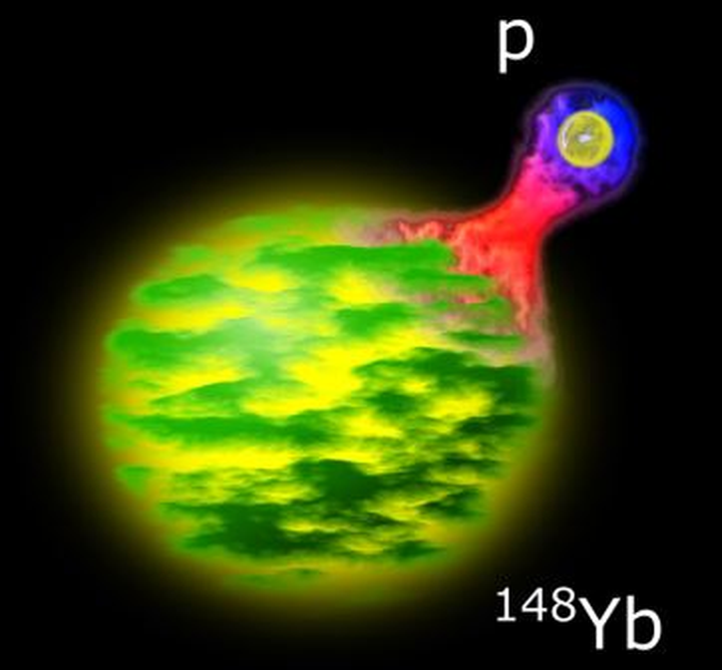

هسته جدید اتمی لوتتیم-149، متشکل از 71 پروتون و 78 نوترون، در آزمایشی که در آزمایشگاه شتاب‌دهنده دانشگاه Jyväskylä (فنلاند) انجام شد، سنتز شده است.

این ایزوتوپ جدید در میان محصولات سنتز ذرات پرتو نیکل-58 و اتم‌های هدف روتنیم-96 کشف شد. دانشمندان دریافتند که لوتتیم-149 از طریق گسیل خود به خودی پروتون به ایتربیوم-148 تبدیل می‌شود، که روشی نادر برای واپاشی هسته است. خواص واپاشی لوتتیم-149 استثنایی است: این ایزوتوپ دارای بالاترین انرژی واپاشی و کوتاه‌ترین نیمه عمر در بین تمام گسیل‌کننده‌های پروتون در حالت پایه است که تا به امروز شناخته شده‌اند.

علاوه بر این، دانشمندان دریافتند که عنصر جدید، فشرده‌ترین تابشگر تغییر شکل‌یافته پروتون است: اتم‌های موجود در هسته لوتتیم-149 بسیار محکم در کنار هم قرار گرفته‌اند و به هسته شکل کدو تنبل می‌دهند.

نتایج تحقیقات به توسعه تئوری انتشار پروتون (تابش پروتون) و همچنین ایجاد مدل‌هایی از جرم اتمی برای عجیب‌ترین ایزوتوپ‌ها کمک می‌کند - همه اینها برای درک منشاء عناصر ضروری است.

<https://www.atomic-energy.ru/news/2022/03/25/123108>

**\* بلژیک می‌خواهد عمر نیروگاه‌های هسته‌ای را 10 سال دیگر تمدید کند. (وب‌سایت استرانا روس‌اتم 2022/03/25)**

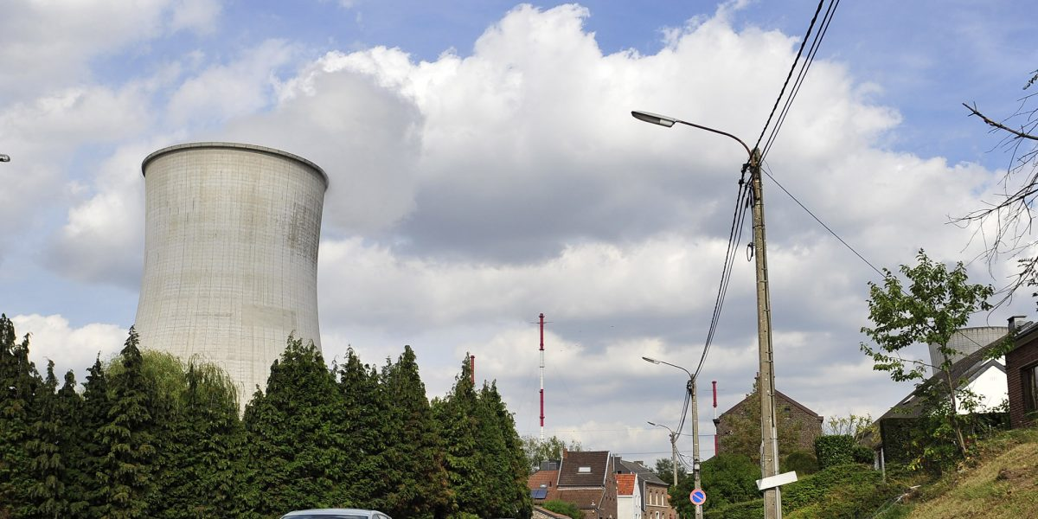

وزارت نیرو بلژیک با اپراتور Engie در مورد بهره‌برداری از نیروگاه‌های هسته‌ای Doel-4 و Tihange-3 تا سال 2035 مذاکره خواهد کرد تا حجم عرضه برق در شرایط قیمت بالای انرژی حفظ شود.

پیش‌نویس قانون مربوطه به هیأت وزیران ارائه خواهد شد. دولت گفت: «این تمدید به ما اجازه می‌دهد استقلال کشورمان از سوخت‌های فسیلی را در یک شرایط ژئوپلیتیکی آشفته تقویت کنیم. Engie استدلال می‌کند که افزایش عمر این دو راکتور، محدودیت‌های ایمنی قابل توجهی را ایجاد می‌کند.

دولت همچنین تصمیم گرفت با افزایش سرمایه‌گذاری در انرژی باد، هیدروژن، خورشیدی و هسته‌ای به 1.1 میلیارد یورو، انتقال به خنثی‌سازی کربن را تسریع بخشد. 100 میلیون برای بخش راکتورهای ماژولار کوچک در نظر گرفته شده است.

<https://strana-rosatom.ru/2022/03/25/belgiya-hochet-prodlit-srok-sluzhby-a/>

**\* روس‌اتم امکان ساخت نیروگاه هسته‌ای کوچک 110 مگاواتی با دو راکتور RITM-200N در یاکوتیا را بررسی خواهد کرد. (وب‌سایت انرژی اتمی روسیه 2022/03/29)**

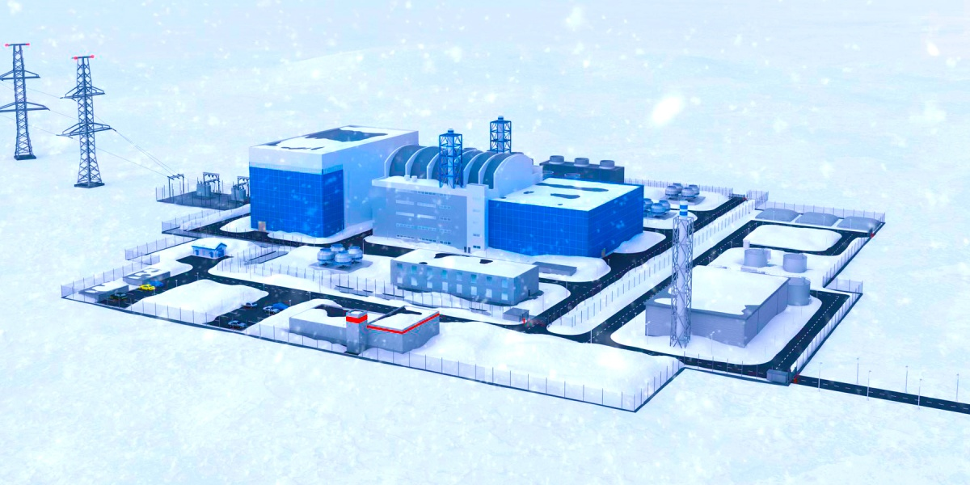

شرکت روس‌اتم در حال بررسی امکان افزایش ظرفیت نیروگاه هسته‌ای کوچک در یاکوتیا است. این را ولادیمیر پانوف، نماینده ویژه این شرکت در توسعه قطب شمال، معاون کمیسیون دولتی قطب شمال در نشستی در شورای فدراسیون روسیه اعلام کرد.

وی گفت: در ابتدا ارزیابی کردیم که اگر این نیروگاه یک واحد باشد، 55 مگاوات می‌شود، اما اکنون این بحث مطرح است که شاید فوراً امکانات مرحله دوم را مشخص و بر این اساس ظرفیت را دو برابر کنیم.

به این ترتیب می‌توان در مورد افزایش توان نیروگاه هسته‌ای یاکوتیا تا 110 مگاوات صحبت کرد.

همانطور که قبلاً معاون نخست‌وزیر فدراسیون روسیه، الکساندر نواک گزارش داده بود، شروع ساخت نیروگاه هسته‌ای کوچک با راکتور RITM-200N در یاکوتیا برای سال 2024 برنامه‌ریزی شده است. پروژه ساخت نیروگاه هسته‌ای کوچک در یاکوتیا مبتنی بر فناوری مرجع روس‌اتم با راکتورهای RITM-200 می‌باشد که با در نظر گرفتن تجربه چندین ساله در بهره‌برداری از راکتورهای کوچک در کشتی‌های ناوگان یخ‌شکن هسته ‌ی روسیه طراحی شده است.

<https://www.atomic-energy.ru/news/2022/03/29/123202>

**\* متخصصان اتمی چین غلظت تیتانیوم و هلیوم-3 را در خاک ماه اندازه‌گیری کردند. (وب‌سایت انرژی اتمی روسیه 2022/03/29)**

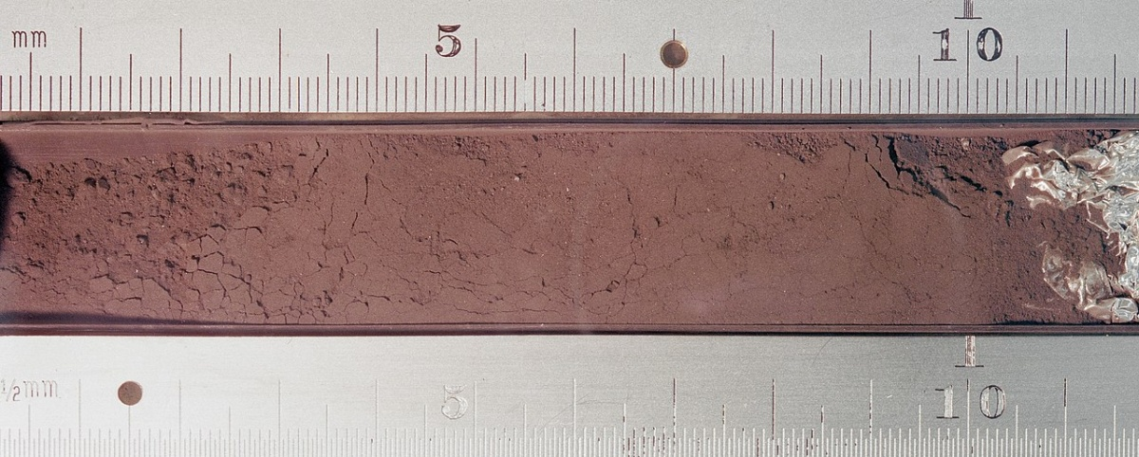

دانشمندان چینی بیش از 40 عنصر شیمیایی را در نمونه‌های خاک ماه شناسایی کرده‌اند. نمونه خاک ماه اواخر سال گذشته توسط Chang'e-5 به زمین آورده شد. طبق گزارش پورتال روزنامه چینی Global Times، به گفته کارشناسان، این کشف، معیاری مهم برای درک چگونگی شکل‌گیری و تکامل ماه می‌باشد و همچنین به توسعه بهینه منابع ماه در آینده کمک می‌کند.

یک تیم تحقیقاتی از انستیتو انرژی اتمی چین (CIAE)، بخشی از شرکت ملی هسته‌ای چین (CNNC)، از تجزیه و تحلیل فعال‌سازی نوترونی برای تعیین غلظت عناصر در نمونه‌ها استفاده کردند و دریافتند که ترکیب شیمیایی خاک ماه بسیار متفاوت از آنچه در زمین یافت می‌شود، است.

گو بینگ، رئیس بخش فیزیک هسته‌ای CIAE، گزارشی از کار انجام شده ارائه کرد و گفت: ما از فناوری هسته‌ای برای مطالعه نمونه‌ها استفاده کردیم و بیش از 40 عنصر شیمیایی از جمله عناصر ماکرو و ریز عناصر را شناسایی کردیم. به عنوان مثال، از یک تن خاک ماه، می‌توان بیش از 30 کیلوگرم تیتانیوم استخراج کرد که محتوای آن در ماه بیش از شش برابر میانگین غلظت تیتانیوم در زمین است.

مطالعه نمونه‌های خاک ماه در حال حاضر بر جستجوی آب و هلیوم-3، ایزوتوپ هلیوم، که سوخت آینده بسیار امیدوارکننده‌ای برای همجوشی هسته‌ای در نظر گرفته می‌شود، متمرکز است. این ایزوتوپ در زمین بسیار کمیاب است، اما به وفور در ماه یافت می‌شود، که شاید برای اقتصاد آینده نیز اهمیت زیادی داشته باشد.

<https://www.atomic-energy.ru/news/2022/03/29/123203>

**\* آژانس بین‌المللی انرژی اتمی سندی فنی در مورد امنیت فیزیکی مواد رادیواکتیو منتشر کرد. (وب‌سایت انرژی اتمی روسیه 2022/03/29)**

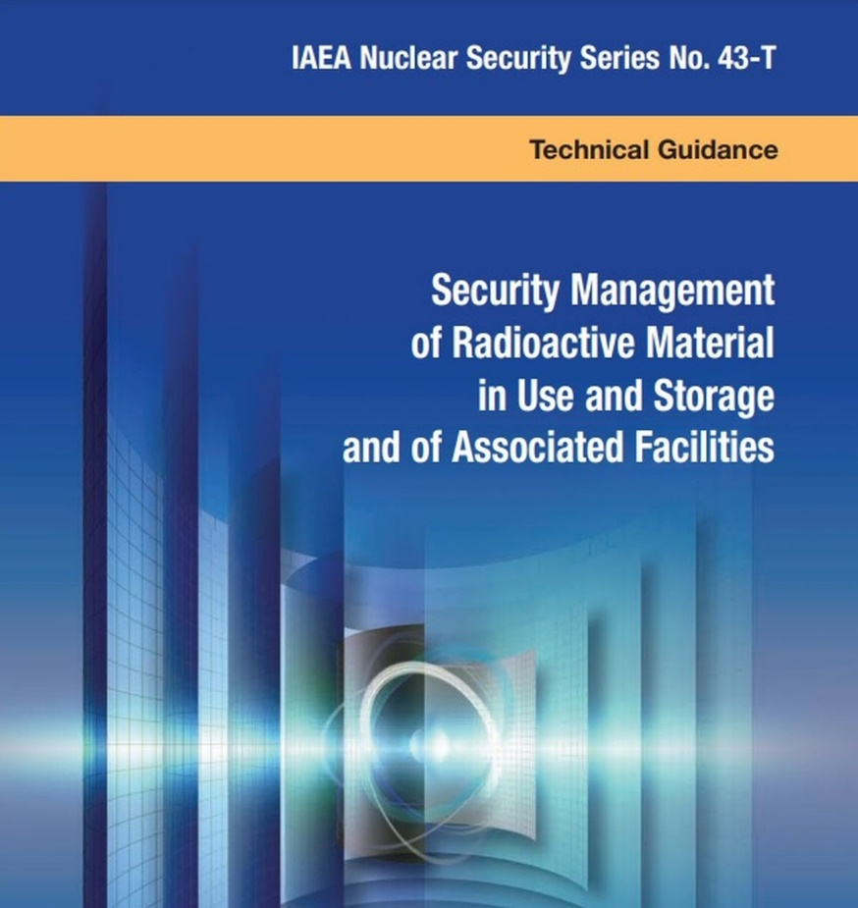

آژانس بین‌المللی انرژی اتمی سندی درباره امنیت فیزیکی مواد رادیواکتیو منتشر کرده است.

عنوان سند:

INTERNATIONAL ATOMIC ENERGY AGENCY, Security Management of Radioactive Material in Use and Storage and of Associated Facilities, Nuclear Security Series, IAEA, Vienna (2022).

این سند به زبان انگلیسی است و دارای 68 صفحه و 5 تصویر می‌باشد.

متن کامل سند مذکور به آدرس <https://www-pub.iaea.org/MTCD/Publications/PDF/PUB1951_web.pdf> در دسترس است. شایان ذکر است نسخه pdf این سند (پیوست-1)، جهت بهره‌برداری لازم به بولتن خبری حاضر الصاق شده است.

سند مذکور راهنمایی فنی است که توصیه‌هایی، از جمله توسعه طرح امنیتی برای استفاده و ذخیره‌سازی مواد رادیواکتیو و تأسیسات مرتبط را ارائه می‌دهد.

<https://www.atomic-energy.ru/news/2022/03/29/123193>

**\* مرکز CERN همکاری با موسسات روسیه و بلاروس را به حالت تعلیق درآورده است. (وب‌سایت استرانا روس‌اتم 2022/03/28)**

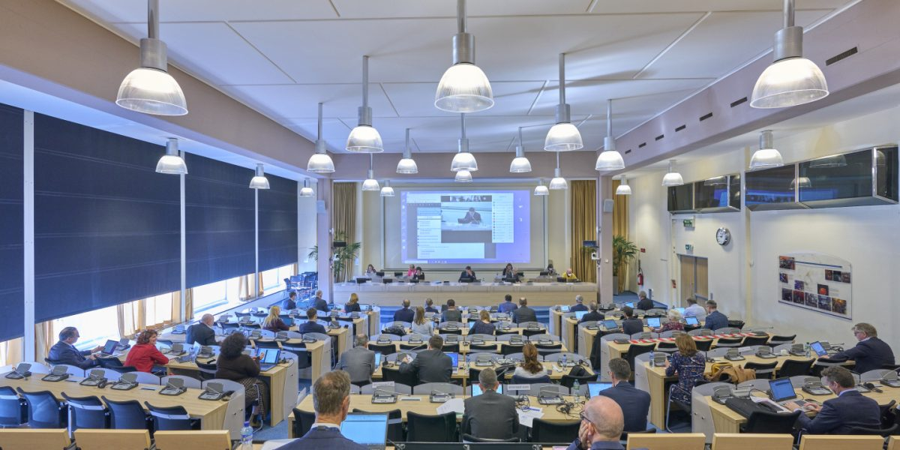

شورای مرکز هسته‌ای CERN تصمیم گرفت که دانشمندان در فعالیت‌های مشترک با موسسات تحقیقاتی روسیه و بلاروس و همچنین در پروژه‌های جدید با انستیتو مشترک تحقیقات هسته‌ای دوبنا (JINR) شرکت نکنند.

JINR و CERN دارای وضعیت ناظر متقابلی هستند: JINR در شورای CERN و CERN در کمیته نمایندگان تام‌الاختیار کشورهای عضو JINR حضور دارد.

23 کشور عضو CERN تصمیم گرفته‌اند:

* مشارکت دانشمندان CERN در کلیه کمیته‌های علمی مؤسسات مستقر در روسیه و بلاروس و بالعکس را تعلیق کنند.
* رویدادهای سازماندهی شده توسط CERN و موسسات مستقر در روسیه و بلاروس را تعلیق یا لغو کنند.
* واگذاری قراردادهای انجمن به عنوان اعضای وابسته کارکنان CERN به افراد جدید مرتبط با مؤسسات روسیه و بلاروس را تعلیق کنند.

در رابطه با JINR، شورای CERN تصمیمات زیر را اتخاذ کرد:

* تعلیق مشارکت دانشمندان CERN در تمام کمیته‌های علمی JINR و بالعکس؛
* تعلیق یا لغو همه رویدادهای سازماندهی شده توسط CERN و JINR؛
* CERN تا اطلاع ثانوی در پروژه‌های جدید با JINR شرکت نخواهد کرد؛
* وضعیت ناظر JINR در شورا به حالت تعلیق در می‌آید، و CERN نیز تا اطلاع ثانوی از حقوق ناظر در JINR برخوردار نخواهد بود.

<https://strana-rosatom.ru/2022/03/28/cern-priostanovil-rabotu-s-rossijski/>

**\* هند قصد دارد بازفرآوری تجاری سوخت هسته‌ای مصرف شده را توسعه دهد. (وب‌سایت انرژی اتمی روسیه 2022/03/29)**

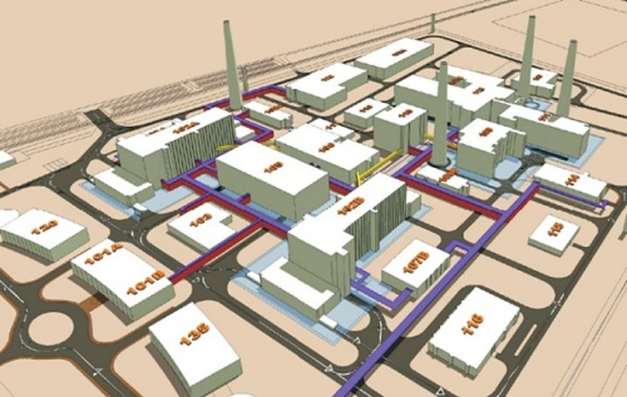

هند پس از توقفی اعلام نشده در اواسط دهه 2000، به تدریج توسعه انرژی هسته‌ای خود را افزایش می‌دهد.

صنعت هسته‌ای هند تاکید می‌کند که آنها همچنان به برنامه سه مرحله‌ای که توسط دکتر هومی بابا طراحی شده است متعهد هستند: 1- راکتورهای آب سنگین. 2- راکتورهای نوترون سریع با سوخت اورانیوم-پلوتونیوم با بازیافت چند باره. 3- چرخه توریم. بازفرآوری تجاری سوخت هسته‌ای مصرف شده جزء مهمی از این طرح سه مرحله‌ای می‌باشد. بدون آن اجرای مرحله دوم و سوم این طرح غیرممکن است.

هند در فناوری‌های بازفرآوری پیشگام نیست. زمانی که هند شروع به تسلط بر فناوری بازفرآوری کرد، دنیا به این فناوری تسلط یافته بود و فناوری PUREX (جداسازی استخراج اورانیوم، پلوتونیوم و نپتونیم با محلول 30 درصد تروبوتیل فسفات در حلال هیدروکربنی) به عنوان بهترین گزینه شناخته شد.

اولین کارخانه فرآوری هند، "Plutonium Plant" در سال 1965 در ترومبای (حومه بمبئی) ساخته شد.

تجربه بدست آمده در این کارخانه در اوایل دهه 70 اجازه داد تا مسئله بازفرآوری سوخت مصرف شده راکتورهای آب سنگین PHWR را بر عهده بگیرد. کارخانه (Power Reactor Fuel Reprocessing Plant) PREFRE-I در تاراپور و به دنبال آن کارخانه KARP در کالپاکم، PREFRE-II در تاراپور و KARP-II در کالپاکم ساخته شد.

همه کارخانه‌های ذکر شده، به استثنای PREFRE-I، در حال حاضر در حال فعالیت هستند. پلوتونیوم جدا شده به ویژه برای ساخت سوخت MOX برای راکتورهای نوترون سریع سدیمی PFBR در حال ساخت در نظر گرفته شده است.

<https://www.atomic-energy.ru/news/2022/03/28/123159>

**\* هند ساخت سری واحدهای با راکتور PHWR-700 را در سال 2023 آغاز می‌کند. (وب‌سایت انرژی اتمی روسیه 2022/03/28)**

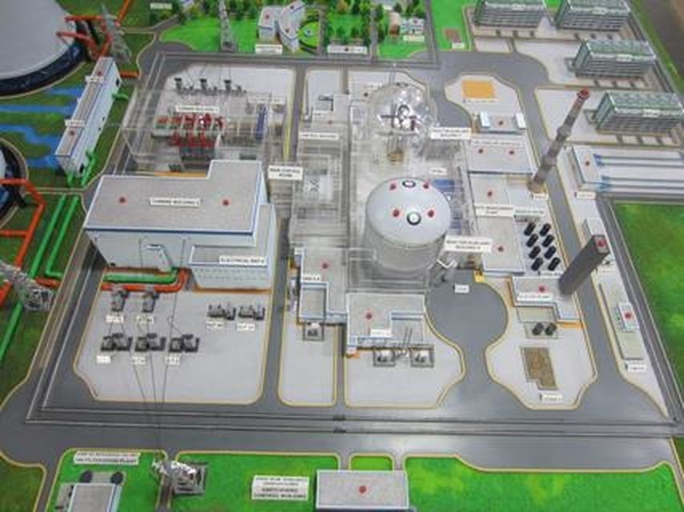

به گزارش PTI، هند ساخت سری واحدهای با راکتور آب سنگین PHWR-700 را در سال 2023 آغاز خواهد کرد.

اولین بتن در نیروگاه هسته‌ای Kaiga-5 در سال 2023 ریخته خواهد شد. در همین سال نیز ساخت واحد Kaiga-6 آغاز می‌شود.

در سال 2024، شش بتن‌ریزی اولیه در سایت‌های Gorakhpur Haryana و Mahi Banswara انتظار می‌رود. در سال 2025 ساخت واحدهای شماره 1 و 2 نیروگاه هسته‌ای Chutka آغاز می‌شود.

بنابراین، در مجموع 10 واحد در این سری برنامه‌ریزی شده است. تصمیم مثبت دولت در مورد ساخت سری چنین واحدهایی در سال 2017 گرفته شد. هزینه مورد انتظار کمتر از 14 میلیارد دلار است.

<https://www.atomic-energy.ru/news/2022/03/28/123155>

**\* استارت آپ آمریکایی Flibe Energy در حال توسعه پروژه‌ راکتور نمک مذاب توریمی و لیتیوم فلورایدی است. ( وب‎سایت انرژی اتمی روسیه 2022/ 03/29)**

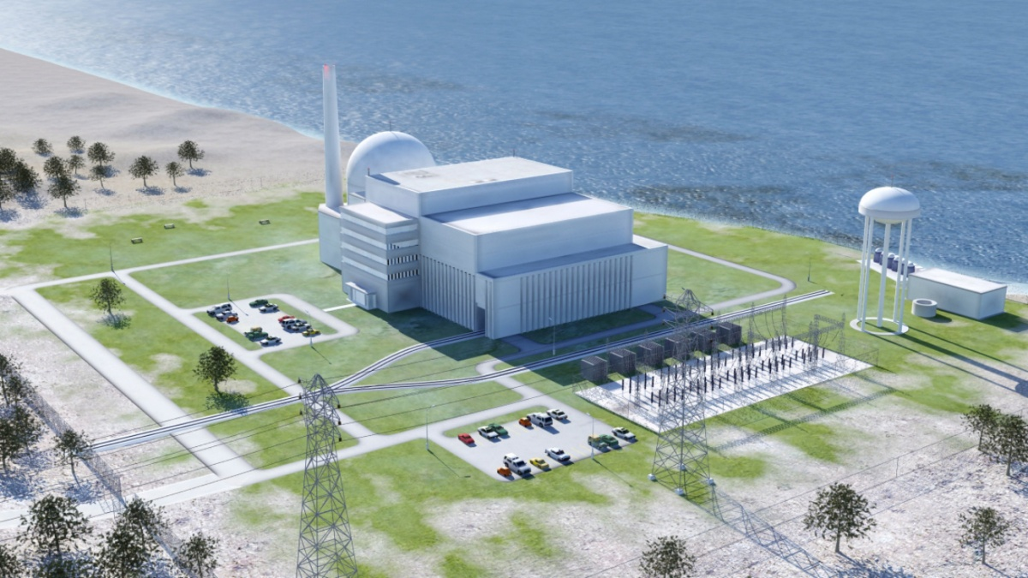

استارت‌آپ Flibe Energy که توسط محقق کرک سورنسن در ایالات متحده آمریکا تأسیس شده، راکتور نمک مذابی طراحی کرده است که از محلولی از توریم - فلزی سنگین به رنگ نقره‌ای-سفید با رادیواکتیویته کم، و لیتیوم فلوراید - ترکیبی شبیه به کریستال سفید، به عنوان سوخت استفاده خواهد کرد.

یکی از ویژگی‌های بارز راکتور نمک مذاب استفاده از نمک‌های مذاب به عنوان سوخت یا خنک‌کننده است. اولین و تنها راکتور نمک مذاب در دهه 1960 در ایالات متحده آمریکا در آزمایشگاه ملی اوک ریج، بر اساس پروژه منهتن طراحی شد. سوخت این راکتور 7.4 مگاواتی، فلورید اورانیوم حل شده در نمک‌های لیتیوم، بریلیم و زیرکونیوم بود. تحقیقات در این راکتور به مدت پنج سال انجام شد و پس از آن به دلیل پتانسیل تجاری کم، پروژه بسته شد.

با این حال، در سال‌های اخیر، علاقه به راکتورهای نمک مذاب دوباره در صنعت شروع به رشد کرده است. یکی از دلایل اصلی ایمنی صنعتی و محیطی آنها می‌باشد.

توریم، بر خلاف اورانیوم، توانایی شکافت خود به خودی را ندارد. بنابراین، در شرایط اضطراری، برای متوقف کردن راکتور توریمی، کافی است شتاب‌دهنده پروتونی را که برای تولید نوترون با شدت بالا مورد نیاز است، متوقف کنید.

<https://www.atomic-energy.ru/news/2022/03/29/123220>

**\* استان‌های کانادا طرح مشترکی را برای ساخت نیروگاه‌های هسته‌ای کوچک ارائه کردند. (وب‎سایت انرژی اتمی روسیه 2022/ 03/30)**

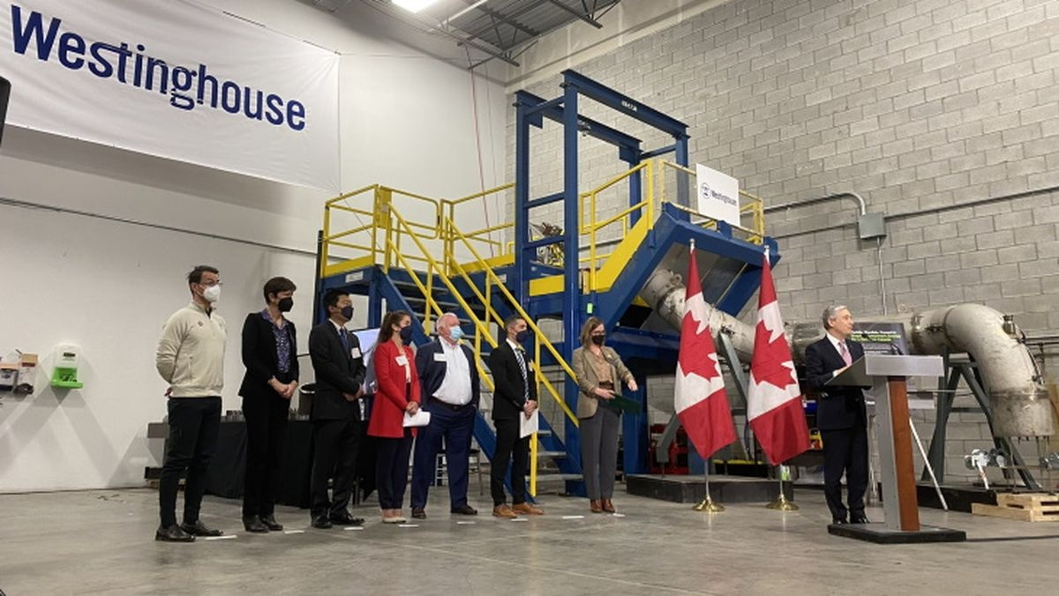

به نوشته Globe and Mail در 28 مارس، دولت‌های استان‌های انتاریو، ساسکاچوان، نیوبرانزویک و آلبرتا کانادا طرحی را برای ساخت راکتورهای هسته‌ای کوچک ارائه کرده‌اند که به گفته آنها این کشور را به سمت انرژی سبزتر سوق می‌دهد.

در 28 مارس، وزرای انرژی این استان‌ها بر روی طرحی برای راکتورهای هسته‌ای ماژولار کوچک به توافق رسیدند. اولین نیروگاه 300 مگاواتی قرار است تا سال 2028 در دارلینگتون، ایالت انتاریو ساخته شود.

تا سال 2030، دو راکتور پیشرفته باید در نیوبرانزویک ساخته شود و استان ساسکاچوان می‌تواند تا اواسط دهه 2030 عملیات ساخت و ساز را در سایت خود آغاز کند.

مقامات امیدوارند که راکتورها در نهایت به حذف تدریجی برق ذغال‌سنگی در آلبرتا، ساسکاچوان و نیوبرانزویک کمک کنند و علاوه بر منابع انرژی تجدیدپذیر مانند باد، خورشید و باتری‌ها، منبع تغذیه پایدار را نیز فراهم کنند. این برنامه بخشی از هدف استان‌ها برای دستیابی به انتشار خالص کربن صفر تا سال 2050 می‌باشد.

وزیر انرژی انتاریو، تاد اسمیت، گفت که فناوری‌های کانادا در حال جذب سرمایه‌گذاری خصوصی از لهستان هستند. شرکت Synthos Green Energy با شرکت BWXT Canada برای ساخت 10 راکتور در لهستان تا اوایل دهه 2030، همکاری می‌کند.

به گفته اسمیت، عملیات ویژه روسیه "نیاز به کشورها در استقلال انرژی را تقویت کرد.

<https://www.atomic-energy.ru/news/2022/03/30/123255>

**\* عربستان سعودی در حال برنامه‌ریزی برای توسعه در زمینه راکتورهای ماژولار کوچک است. (وب‎سایت انرژی اتمی روسیه 2022/ 03/30)**

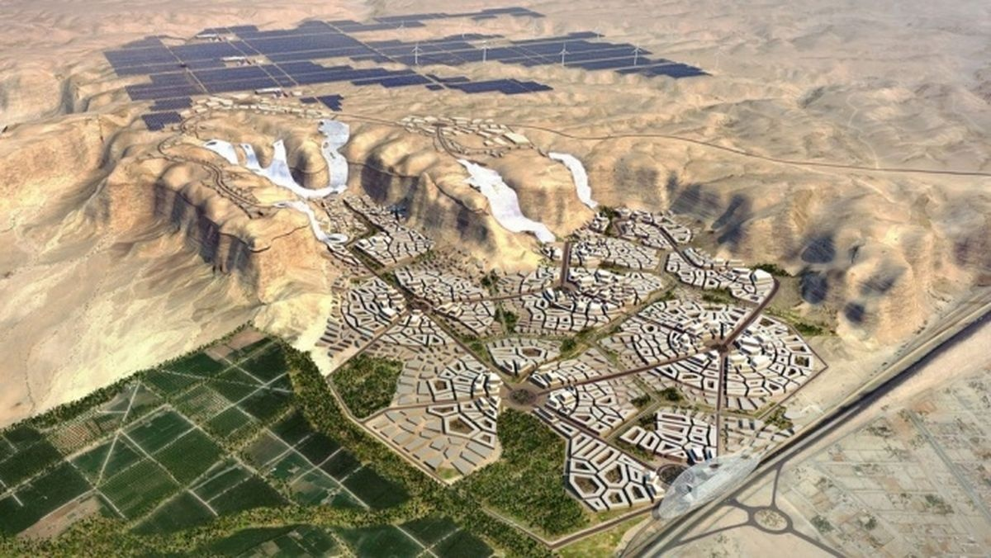

شاهزاده عبدالعزیز بن سلمان وزیر انرژی عربستان سعودی گفت که این کشور علاقه‌مند به توسعه راکتورهای هسته‌ای ماژولار کوچک است.

شاهزاده عبدالعزیز در مصاحبه با عرب نیوز گفت که این راکتورها به تولید برق برای تامین انرژی مناطق دورافتاده کمک خواهند کرد.

وی در سخنرانی در کنفرانس GEC 2022 گفت که عربستان سعودی به دنبال کمک مالی از هیچ کشوری برای کمک به تکمیل طرح انتقال انرژی نیست.

وی افزود: آینده جهان و جامعه این نیست که منتظر باشیم تا شخص دیگری آن چیزی را که ما باید استفاده کنیم برایمان ایجاد کند، بلکه خودمان باید آن را بسازیم.

<https://www.atomic-energy.ru/news/2022/03/30/123246>

**\* آژانس بین‌المللی انرژی اتمی سندی در مورد کاربرد CFD در حمایت از طراحی نیروگاه هسته‌ای منتشر کرد. (وب‎سایت انرژی اتمی روسیه 2022/03/30)**

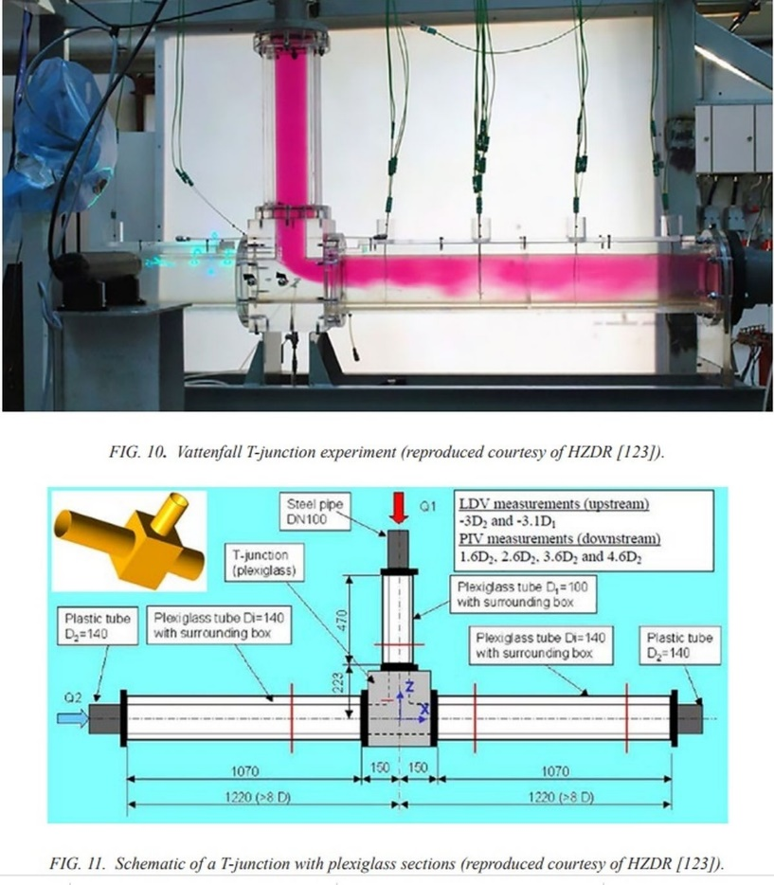

آژانس بین‌المللی انرژی اتمی سندی در مورد استفاده از CFD در طراحی نیروگاه‌های هسته‌ای منتشر کرد.

عنوان سند:

INTERNATIONAL ATOMIC ENERGY AGENCY, Summary Review on the Application of Computational Fluid Dynamics in Nuclear Power Plant Design, Nuclear Energy Series, IAEA, Vienna (2022).

این سند به زبان انگلیسی است و دارای 80 صفحه و 10 تصویر می‌باشد.

این سند نتایج پروژه تحقیقاتی هماهنگ آژانس بین‌المللی انرژی اتمی (CRP) در مورد کاربرد کدهای CFD برای طراحی نیروگاه‌های هسته‌ای را خلاصه می‌کند.

هدف اصلی مقایسه کدها، مدل‌ها و روش‌های CFD با داده‌های تجربی در شرایط جریان تک فاز بود.

این پروژه با حضور کارشناسانی که مستقیماً در طراحی نیروگاه‌های هسته‌ای درگیر هستند و با استفاده از محاسبات CFD و آزمایشات مربوطه (از جمله متخصصان گیدروپرس) انجام شده است.

متن کامل سند مذکور به آدرس <https://www-pub.iaea.org/MTCD/Publications/PDF/PUB1932_web.pdf> در دسترس است. شایان ذکر است نسخه pdf این سند (پیوست-2)، جهت بهره‌برداری لازم به بولتن خبری حاضر الصاق شده است.

<https://www.atomic-energy.ru/news/2022/03/30/123244>

**\* استراتژی امنیت انرژی بریتانیا به دلیل اختلاف نظر در مورد برنامه‌های ساخت نیروگاه‌های هسته‌ای به تعویق افتاد. (وب‌سایت انرژی اتمی روسیه 2022/03/30)**

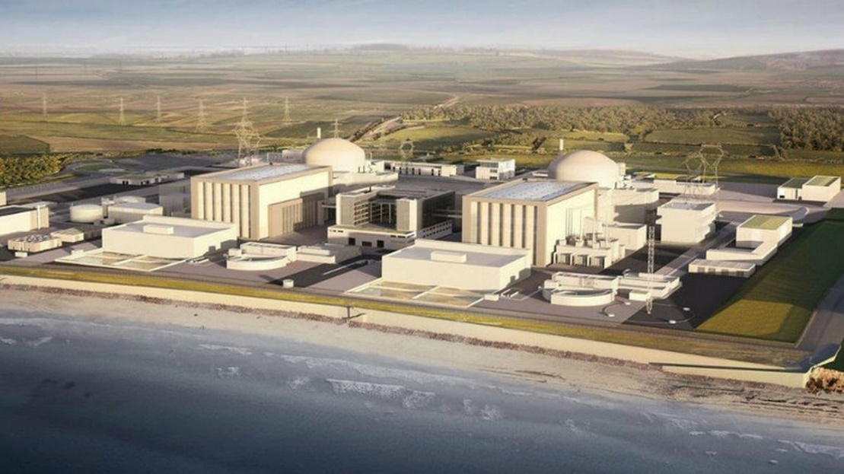

به نوشته The Times، دولت بریتانیا از تعویق دیگری برای تصویب استراتژی امنیت انرژی کشور خبر داد. به گفته این نشریه، نخست‌وزیر و وزیر دارایی این کشور نمی‌توانند درباره اینکه نیروگاه‌های هسته‌ای چه نقشی باید در این ابتکار داشته باشند، به توافق برسند.

به این ترتیب این ابتکار به دلیل اختلاف نظر بین نخست‌وزیر بوریس جانسون و وزیر دارایی ریشی سوناک بر سر سرمایه‌گذاری در انرژی هسته‌ای متوقف شده است.

جانسون پیشتر در نشستی در مورد صنعت هسته‌ای گفت که دولت می‌خواهد انرژی هسته‌ای 25 درصد برق مورد نیاز بریتانیا را تامین کند، که مستلزم ساخت حداقل شش نیروگاه هسته‌ای بزرگ جدید است. سخنان او باعث نگرانی سوناک شد و او معتقد است که این امر منجر به افزایش چشمگیر و بلندمدت قبوض برق خواهد شد.

بنابراین، خزانه‌داری انگلیس بر کاهش سرمایه‌گذاری در انرژی هسته‌ای اصرار دارد. در عوض، مقامات خزانه‌داری افزایش حمایت دولت از فناوری‌های ذخیره انرژی‌های تجدیدپذیر، از جمله توربین‌های بادی و پنل‌های خورشیدی، و اتکای بیشتر به بیوسوخت‌ها و جذب کربن را پیشنهاد می‌کنند.

یک منبع دولتی به The Times گفت: همه چیز به مقدار انرژی هسته‌ای که باید تولید شود، بستگی دارد. همه قبول دارند که انرژی هسته‌ای نقشی اساسی دارد. اما سوال اینجاست که این نقش با توجه به هزینه آن و پتانسیل فناوری‌های جدیدی که باید جایگزین آن شود، چقدر بزرگ است.

<https://www.atomic-energy.ru/news/2022/03/30/123241>

**\* شرکت Framatome از فناوری آب‌بندی میله‌های سوخت معیوب در استخر سوخت مصرف شده نیروگاه هسته‌ای Doel بلژیک استفاده کرد. (وب‌سایت انرژی اتمی روسیه 2022/03/31)**

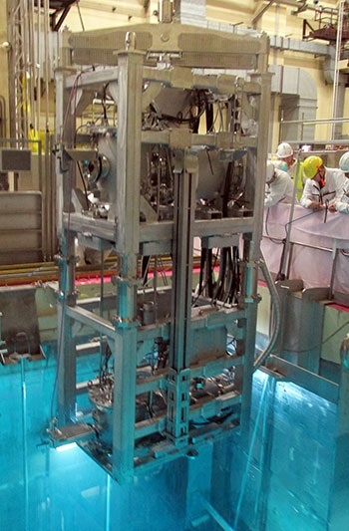

شرکت Framatome فرانسه در فوریه 2022 از فناوری آب‌بندی که برای آماده‌سازی میله‌های سوخت آسیب دیده برای ذخیره سازی خشک طراحی شده است، استفاده کرد.

این کار در نیروگاه هسته‌ای Doel بلژیک انجام شد. سوخت آسیب‌دیده در استخرهای سوخت مصرف شده واحدهای شماره 1 و 2 ذخیره شده است. آب‌بندی این سوخت در زیر آب انجام شد.

این شرکت خاطرنشان می‌کند که کار به صورت کنترل از راه دور انجام شده است.

در توضیح مختصری که این شرکت ارائه داده است، فناوری مذکور به این شکل به نظر می‌رسد - میله سوخت معیوب در داخل کپسول فولادی مهر و موم شده قرار می‌گیرد، جایی که آب با خشک کردن کپسول با گاز داغ، خارج می‌شود. در مرحله بعد، کپسول دم می‌کند و کنترل کیفیت درزها به روش اولتراسونیک انجام می‌شود. پس از آن، مجتمع سوخت با میله‌های سوخت معیوب مهر و موم شده را می‌توان به انبار خشک منتقل کرد.

<https://www.atomic-energy.ru/news/2022/03/31/123309>

**\* انستیتو علمی-تحقیقاتی راکتورهای هسته‌ای (НИИАР) مدرنیزاسیون راکتور VK-50 را انجام داد. (وب‌سایت استرانا روس‌اتم 2022/03/31)**

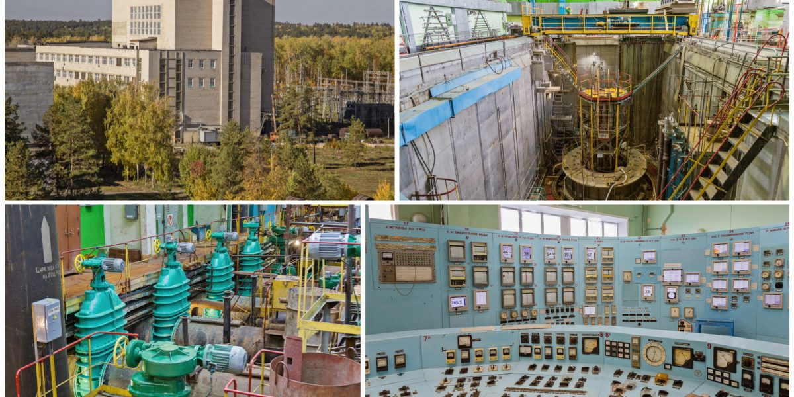

در سایت НИИАР، تعمیرات گسترده راکتور تحقیقاتی VK-50 به پایان رسید و برای اولین بار در 20 سال گذشته، این تاسیسات 50 مگاوات برق را به شبکه تحویل داد.

راکتور VK-50 اولین و تنها راکتور آب جوشان کشور با گردش طبیعی خنک‌کننده است. در طی هشت ماه، تعمیرات اساسی روی تاسیسات توربین بخار و برج خنک‌کننده انجام شد، تجهیزات تاسیسات راکتور تا حدی به روز شد و ساختمان‌ها نیز تعمیر شدند.

آندری وروبی، سر مهندس НИИАР گفت: این تعمیرات امکان افزایش قابلیت اطمینان فنی تجهیزات راکتور VK-50 و در نتیجه تضمین امنیت انرژی انستیتو را تا زمانی که توربو ژنراتور راکتور تحقیقاتی MBIR به شبکه متصل شود، را ممکن می‌سازد.

یاروسلاو روگووی، رئیس تاسیسات VK-50، خاطرنشان کرد: پس از اتمام تعمیرات، سازمان‌های تخصصی سازه‌های ساختمانی و تاسیسات را مورد بررسی قرار دادند. در نتیجه، کارشناسان تصمیم سازمان عامل را برای افزایش عمر مفید ساختمان‌ها تا سال 2041 تایید کردند.

راکتور VK-50 به پیشنهاد دانشمند ایگور کورچاتوف ساخته شد. راکتور VK-50 برای تولید برق و گرما برای نیازهای انستیتو НИИАР و ساکنان منطقه اولیانوفسک طراحی شده است.

<https://strana-rosatom.ru/2022/03/31/v-niiar-zavershilas-modernizaciya-rea/>

**\* سیم‌پیچ میدان پولوئیدال برای راکتور ITER آزمایش نهایی را در روسیه پشت سر گذاشت. (وب‌سایت استرانا روس‌اتم 2022/03/30)**

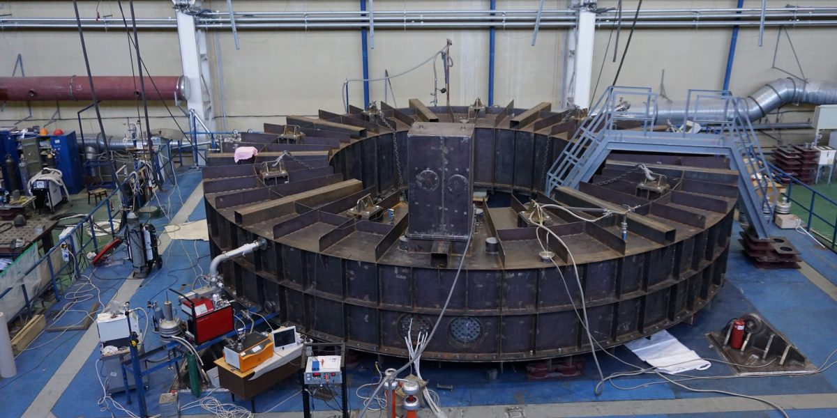

سیم‌پیچ ابررسانای میدان پولوئیدال (PF1) قبل از ارسال به محل ساخت راکتور همجوشی ITER در فرانسه، سری آزمایشات پذیرش را پشت سر گذاشت. ارسال تجهیزات برای اواسط سال 2022 برنامه‌ریزی شده است.

PF1 یکی از شش سیم‌پیچ میدان پولوئیدال در سیستم مغناطیسی است که برای محصورسازی پلاسما در راکتور ITER استفاده می‌شود.

سیم‌پیچ PF1 که دارای وزن 200 تن می‌باشد، آزمایشات مربوطه را در کارخانه کشتی‌سازی СНСЗ انجام داده است. از آنجایی که این سیم‌پیچ برای به دست آوردن اولین پلاسما در راکتور بسیار مهم است، چندین مرحله تست و تأیید، از جمله تست‌های ولتاژ بالا در جریان مستقیم با ولتاژ 30 کیلو ولت، تست‌های ولتاژ بالا در جریان متناوب با ولتاژ 10 کیلو ولت، تست به اصطلاح "پاشن-تست" با ولتاژ 15 کیلو ولت در محفظه خلاء در محدوده فشار 100000-1 پاسکال و همچنین تست مقاومت در محفظه خلاء، را پشت سر گذاشت. نتایج آزمایشات، انطباق کامل با الزامات سازمان بین‌المللی ITER را تایید کرد.

<https://strana-rosatom.ru/2022/03/30/rossijskaya-katushka-poloidalnogo-po/>

**\* استارت آپ استرالیایی HB11 Energy از تکنولوژی کارآمد جدید همجوشی هسته‌ای رونمایی کرد. (وب‌سایت انرژی اتمی روسیه 2022/04/01)**

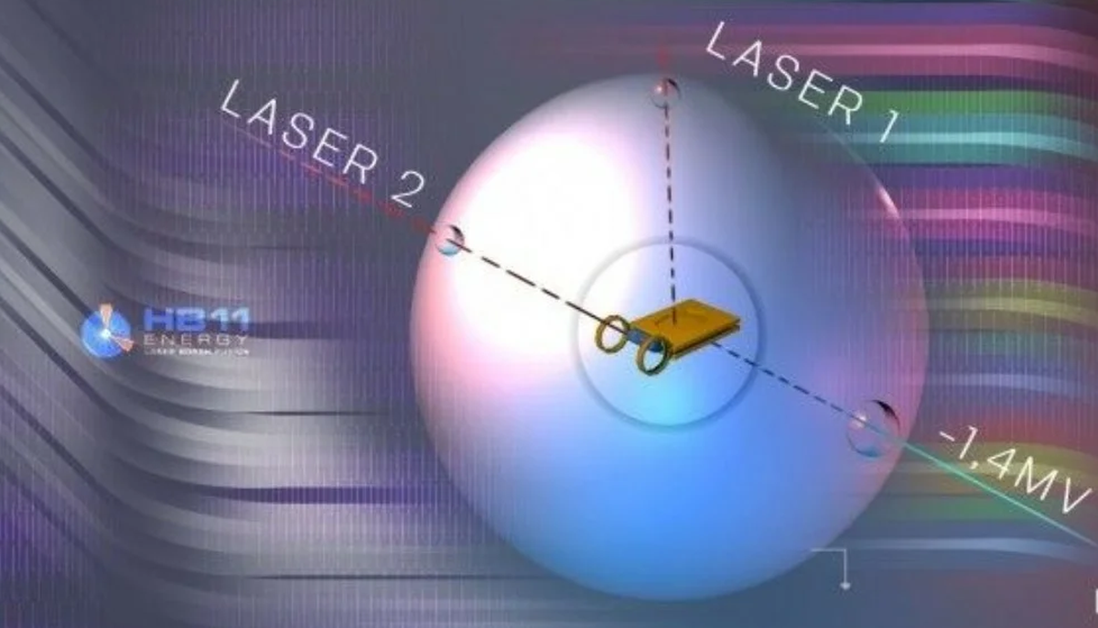

استارت آپ استرالیایی HB11 Energy با موفقیت این فناوری جدید را به نمایش گذاشت. یکی از فیزیکدانان و بنیانگذاران این شرکت، پروژه‌ای را برای تولید انرژی پاک با استفاده از لیزرهای پرقدرت و دقیق توسعه داد. آنها به جای داغ کردن ایزوتوپ‌های هیدروژن تا دمای صدها میلیون درجه، واکنش سنتز را بین هیدروژن و بور-11 انجام می‌دهند. دو سال پیش، این شرکت برای ثبت اختراع فناوری مذکور اقدام کرد.

نویسنده این ایده فیزیکدان استرالیایی و یکی از بنیانگذاران انرژی HB11 Energy، هاینریش خور از دانشگاه نیو ساوت ولز است. روش جدید تولید انرژی پاک با اکثر واکنش‌های همجوشی دیگر که نیاز به داغ شدن ایزوتوپ‌های هیدروژن تا میلیون‌ها درجه دارند، تفاوت اساسی دارد.

HB11 Energy رویکرد متفاوتی دارد. این شرکت از مقدار زیادی هیدروژن و بور-11 به عنوان عنصر سوخت و برای شروع واکنش همجوشی، از مجموعه فوق مدرن لیزرهای دقیق و قدرتمند استفاده کرد.

در اولین نمایش این طرح مفهومی، واکنش سنتز هیدروژن و بور، 10 برابر بیشتر از آنچه انتظار می‌رفت، واکنش‌های همجوشی ایجاد کرد. HB11 Energy می‌گوید این شرکت اکنون "رهبر جهانی در رقابت تجاری‌سازی انرژی پاک" است.

تاسیسات آزمایشی، کره‌ای فلزی است که در قسمت مرکزی آن سلول سوختی کوچکی وجود دارد. همچنین سوراخ‌های مخصوصی برای عملکرد سیستم‌های لیزری در نظر گرفته شده است. یکی از لیزرها میدان مغناطیسی تشکیل می‌دهد که وظیفه آن حفظ پلاسما است. دومین لیزر وظیفه شروع واکنش زنجیره‌ای همجوشی هسته‌ای را برعهده دارد.

واکنش‌های همجوشی بین پروتون‌ها و هسته‌های بور-11 (سنتز p-B)، که در نتیجه آن ذرات α ظاهر شدند، در پلاسما آغاز شد. این واکنش توسط لیزر کلاس PW در برخورد با هسته هدف نیترید بور (BN) با ضخامت 0.2 میلی‌متر ایجاد شد.

سرعت بالایی از واکنش سنتز p-B و به دنبال آن جریان بزرگی از ذرات α به دلیل جریان پروتون شتاب‌گرفته در سطح مقابل هسته هدف، ایجاد و اندازه‌گیری شد. این اولین آزمایشی است که اصل عملکرد سنتز لیزر را تایید کرد. ذرات آلفایی که از واکنش حاصل می‌شوند، جریان الکتریکی ایجاد می‌کنند که می‌تواند تقریباً بلافاصله به شبکه منتقل شود.

ذکر این نکته قابل توجه است که در واکنش‌های هیدروژن-بور از سوخت ایمن و رایجی استفاده می‌شود که در واکنش اولیه، نوترون ایجاد نمی‌کند. به این ترتیب، آنها مقادیر ناچیزی پسماندهای با نیمه عمر کوتاه تولید می‌کنند و می‌توانند انرژی در مقیاس بزرگ را برای شبکه برق پایه یا برای تولید هیدروژن فراهم کنند. ساختار آن به مبدل حرارتی و توربین به خاطر غیر ضروری بودن، مجهز نیست.

<https://www.atomic-energy.ru/news/2022/04/01/123344>